Капиталисты о субсидиях и услугах ЖКХ
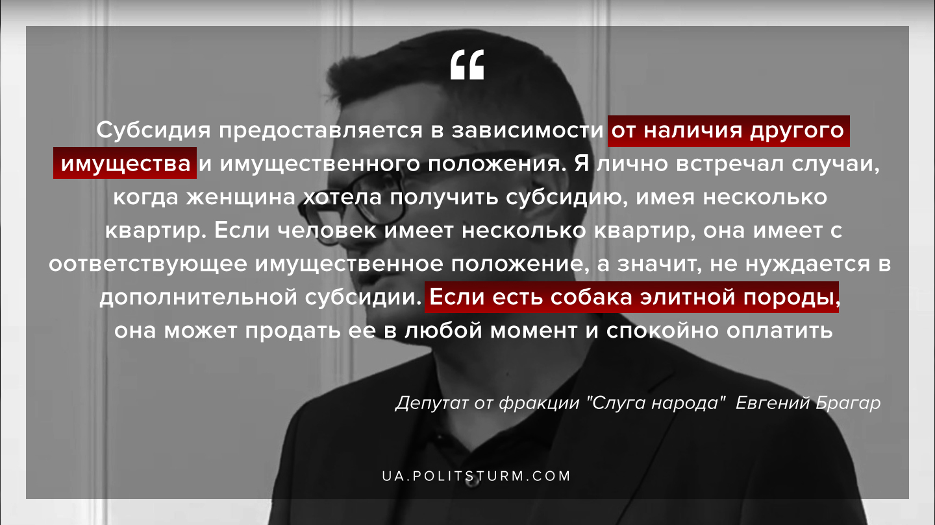

Оригинальная статья
2020-02-02
1 мин. на чтение

Депутат от фракции «Слуга народа» Евгений Брагар посоветовал пенсионерке, которая пожаловалась на высокую стоимость коммунальных услуг, продать собаку и расплатиться таким образом.
Совет прозвучал в эфире программы «Голос народа» на «112 канале», когда в студию поступил звонок от жительницы Кировоградской области, которая спросила у депутата, что ей делать, если не хватает денег на оплату платежки за газ при пенсии 2 тысячи гривен.
По словам пенсионерки, субсидию она получает, но скидка выходит незначительная. Женщина оплачивает 1953 гривны за газ и 154 грн. абонплаты. Итого на месячное проживание у нее остается всего лишь 107 гривен.

Оригинальная статья

